大致方法
我们以此为例
http://www.dpm.org.cn/collection/handwriting/228389.html
点放大
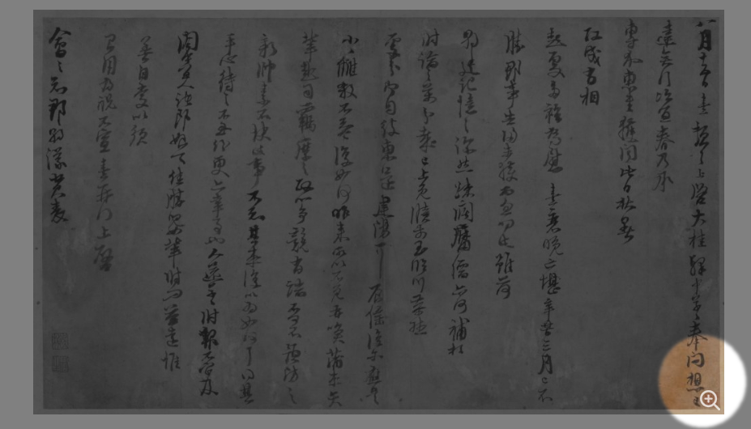
得到以下链接：
http://en.dpm.org.cn/dyx.html?path=/tilegenerator/dest/files/image/8831/2009/0287/img0007.xml

然后，访问：https://ok.daoing.com/he/ ，将最后的链接放入点提交
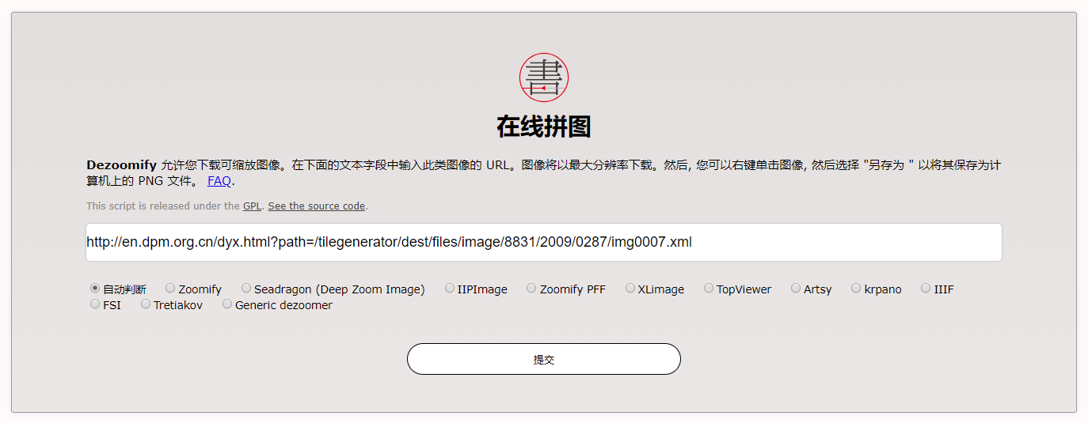
然后程序会自动拼图

在下一步操作之前，你可能需要安装一个图片查看软件，例如：irfanview（当然photoshop之类的也可以）

然后鼠标右键，点复制图片，如图（大图需要等以下，一般是再点一次右键可以出现右键菜单就好了）
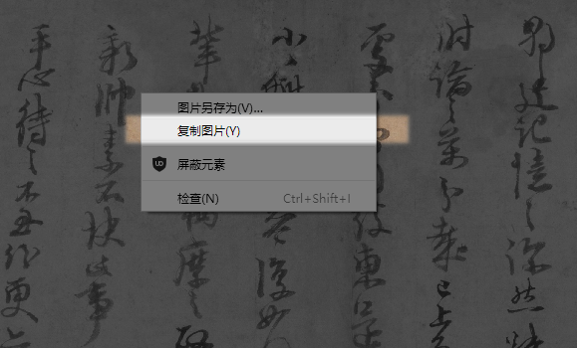

打开irfanview或photoshop 或其它图片软件
irfanview点粘贴（ctrl+V）
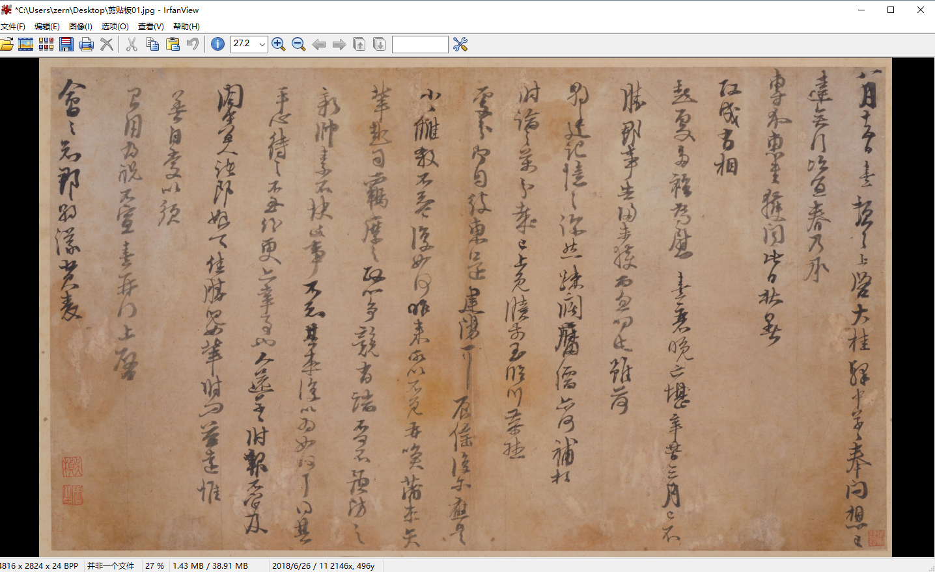

如果是hotoshop 为新建，它会自动默认从剪贴板新建
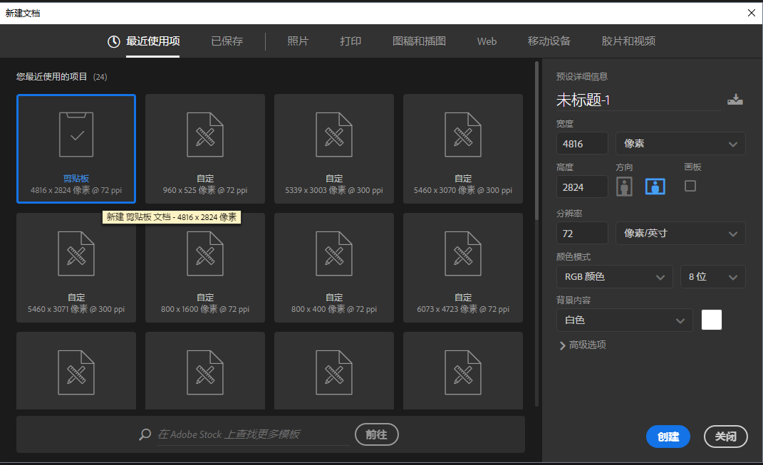

然后保存为图片就行

*以上方法只适合保存大部分图片，一些特别长的卷会因为内存限制无法复制

